Για την υλοποίηση του υπο-ερωτήματος 3, αρχικά κατέβασα τη βιβλιοθήκη OpenCV for Processing. Άνοιξα ένα νέο sketch, και έκανα κλικ πάνω δεξιά στα Java-> Add Mode…-> Libraries, κατόπιν πληκτρολόγησα το “Open CV” και έπειτα έκανα install την αντίστοιχη βιβλιοθήκη.

Στη συνέχεια, αφού κατέβηκε η βιβλιοθήκη, έκανα κλικ στο File->Examples…, έψαξα για τη βιβλιοθήκη και άνοιξα σε νέο sketch το παράδειγμα Background Subtraction.

Όσον αφορά στον κώδικα, αντικατέστησα τις γραμμές αυτού που σχετίζονταν με την εμφάνιση του recorded video, με γραμμές κώδικα κατάλληλες για να ενεργοποιηθεί η κάμερα. Ακόμα έκανα ορισμένες προσθήκες.

Συγκεκριμένα αφαίρεσα τη γραμμή κώδικα “Movie video;” Πάνω από τη void setup και στη θέση της έγραψα “Capture video;”.

Μέσα στη void setup αντικατέστησα τη γραμμή κώδικα “video = new Movie(this, “street.mov”); με “video = new Capture(this, 320, 240);”. Έπειτα διέγραψα τις γραμμές κώδικα “video.loop(); και video.play();” Και πρόσθεσα τη γραμμή κώδικα “video.start();”. Τέλος έκανα τις απαραίτητες αλλαγές στις διαστάσεις. Οι προσαρμογές φαίνονται στις δύο παρακάτω φωτογραφίες.

Εικόνα που περιέχει κείμενο

Περιγραφή που δημιουργήθηκε αυτόματαΕικόνα που περιέχει κείμενο

Περιγραφή που δημιουργήθηκε αυτόματα

Στη συνέχεια πρόσθεσα στον κώδικα τη συνάρτηση Capture Event, έξω από την void draw. Κράτησα ολόκληρη την void draw του παραδείγματος αυτούσια, αλλάζοντας μόνο το χρώμα του stroke. Τέλος διέγραψα τη συνάρτηση void Movie Event. Οι αλλαγές φαίνονται στις παρακάτω δύο φωτογραφίες.

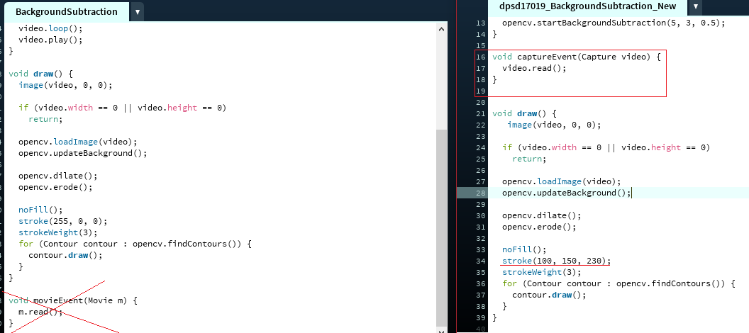

Το αποτέλεσμα του προγράμματος, όταν πατάμε το run φαίνεται στις παρακάτω φωτογραφίες.

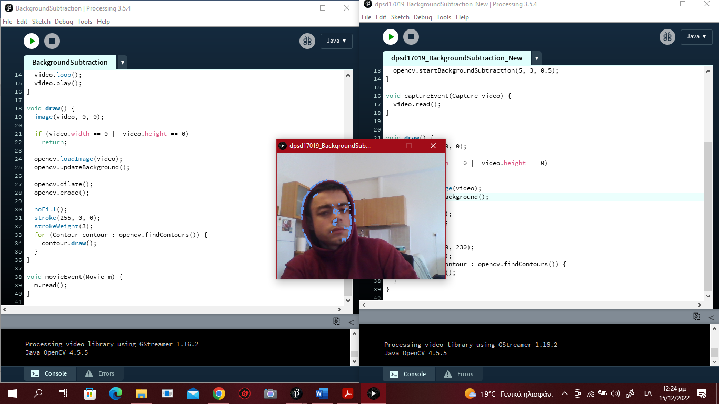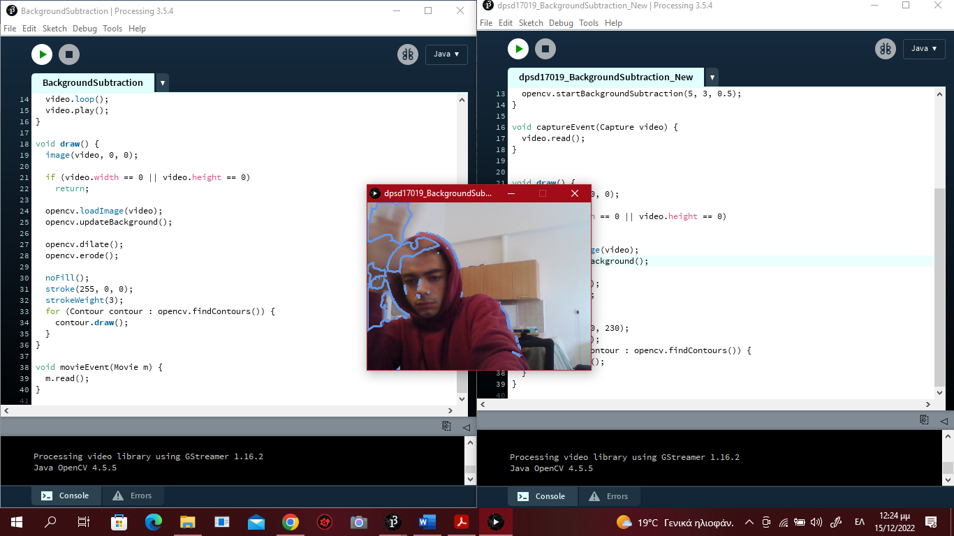

Τα θετικά και αρνητικά του κώδικα της OpenCV σε σχέση με το παράδειγμα 16.12. που εντόπισα φαίνονται στην παρακάτω φωτογραφία.

Εικόνα που περιέχει πίνακας

Περιγραφή που δημιουργήθηκε αυτόματα